**Docker-Compose First Look**

Создание приложения:

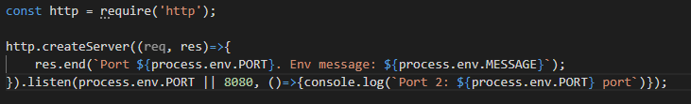

Создание docker-compose.yml:

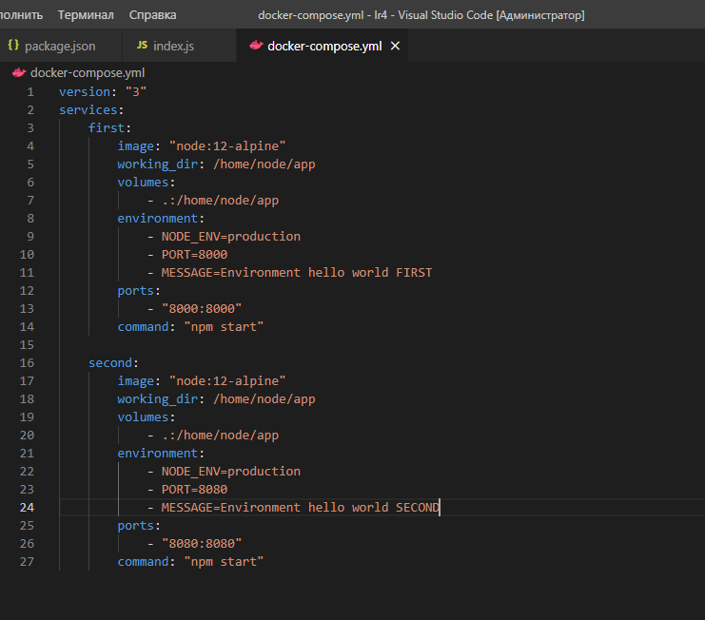

Запуск docker-compose: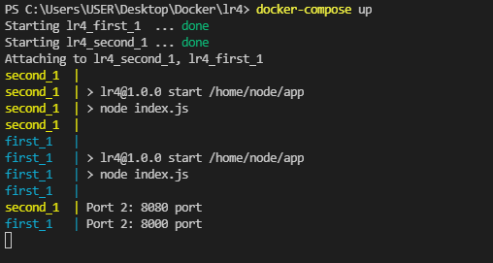

Работоспособность в браузере:

